2015年专业技术人员网络培训操作流程
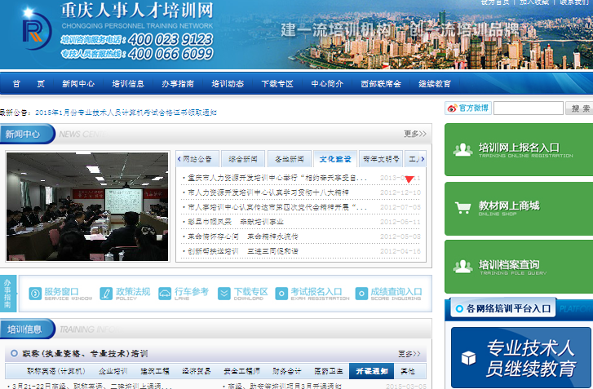
第一步：输入网址www.cqpx.cc，点击页面右边“专业技术人员继续教育面板”


第二步：输入用户名和密码登录平台
特别提示：1、已注册公需科目账号的学员无需重复进行注册，直接用原公需科目账*密码初始为000000，登录后请尽快修改密码！

新注册学员，请注册完成后登录系统选择“专业技术人员”身份并等待管理员审核（5个工作日内会进行审核处理） 。审核通过后，点击“学习计划”，然后选择购买相应的培训课程进行学习；

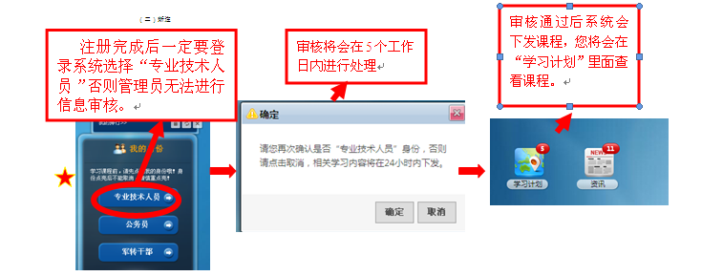

第三步：选择学习课程和购买课件
点击“学习计划” 选择相应的培训课程 点击“购买个人”或 “团体购买”
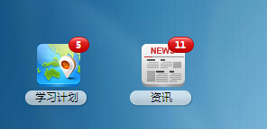
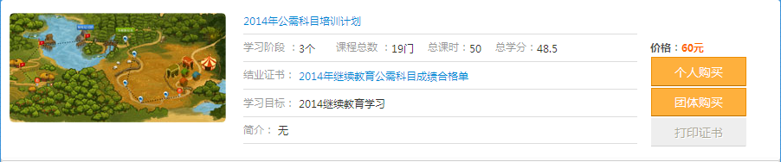

特别提示：
1、公需科目学习课程目前只有2011年——2014年培训计划，2015年培训计划将在四月下旬上线。
2、点击“个人购买”或“团体购买” 点击“提交订单”后，可直接进入支付页面。（注意：如提交订单后，未跳转支付页面，请查看一下浏览器右上的拦截信息，并允许该网站弹出窗口）
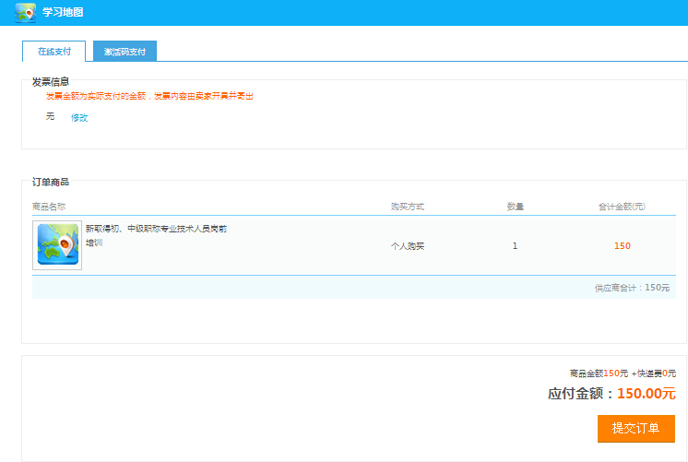
3、如需要发票，请点击“修改”，填写发票单位信息并保存后，选择领取方式，然后点击“提交订单”进入支付页面。

点击“修改”请务必把发票抬头写正确

、

第五步、在线学习与考试
缴费成功后，重新进入“学习计划”，在已学完课程的右边点击“进入学习”。
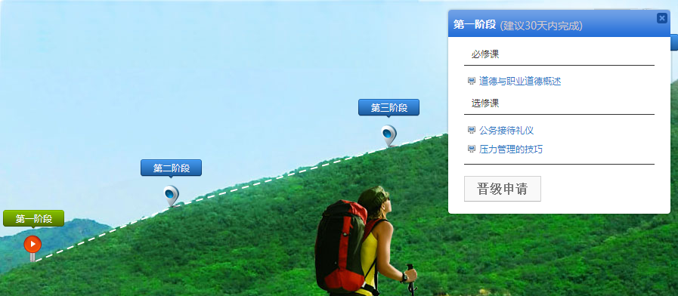
必修课程必须全部学完才能进行下一步学习

选修课程根据自身需要进行学习

特别提示：课程分为必修课和选修课，必修课必须全部学完才能进行下一步学习，选修课则根据自身需要进行学习。
第六步、打印证书审验和领取发票
学习与考试合格后，重新进入“学习计划”，在已学完课程的右边点击 “打印证书”并到相关部门盖章审验和领取发票。
特别提示：1、主页面最左侧中部面板点击个人信息，在弹出页面中点击消费足迹可查询订单信息及申请发票（购买时未填写发票信息情况下）。
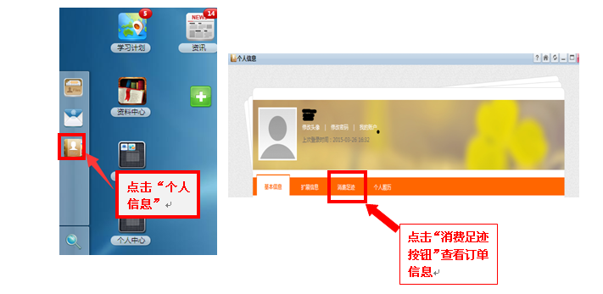

2、市级单位的学员，请到市人力资源开发培训中心（渝北区新牌坊一路1号创世纪宾馆北楼421）盖章审验和领取发票。
3、各区县的学员，请到当地人社局盖章审验和领取发票。

